รายงานการปฏิบัติราชการประจำเดือน
ประจำปีงบประมาณ พ.ศ. 2568
สถานีตำรวจภูธรลำปาว
งานสอบสวน
1 ตุลาคม 2567 - 31 ตุลาคม 2567
ช่วงวันที่ 1 ตุลาคม 2567 - 31 ตุลาคม 2567
ช่วงวันที่ 1 ตุลาคม 2567 - 31 ตุลาคม 2567 พนักงานสอบสวนได้รับแจ้งความร้องทุกข์ 1 คน คนละ 2 ครั้ง
ช่วงวันที่ 1 ตุลาคม 2567 - 31 ตุลาคม 2567 พนักงานสอบสวนได้รับสำนวนคดีอาญาไว้ทำการสอบสวน 2 คดี สอบสวนเสร็จสินแล้ว 2 คดี คงเหลืออยู่ระหว่างสอบสวน 0 คดี
คดีอาญาที่ 162/2567 ข้อหาทำให้เสียทรัพย์ ผู้กล่าวหา น.ส.วณิชยา ศรีสุข อายุ 39 ปี 96 ม.11 ต.โนนบุรี อ.สหัสสขันธ์ฯ ผู้ต้องหา นายยุทธนา นนทะพิทา อายุ 33 ปี ที่อยู่ 63 ม.8 ต.ภูดิน อ.เมือง ฯ ผู้ต้องหามาแสดงตัวต่อหน้าพนักงานสอบสวน เหตุเกิด โรงเรียนบ้านสว่าง ม.1 ต.ภูดิน อ.เมืองฯ วันที่ 23 ต.ค.67 เวลา 06.30 น(ร.ต.อ.เทอดศักดิ์ นิตุทอน พงส.)
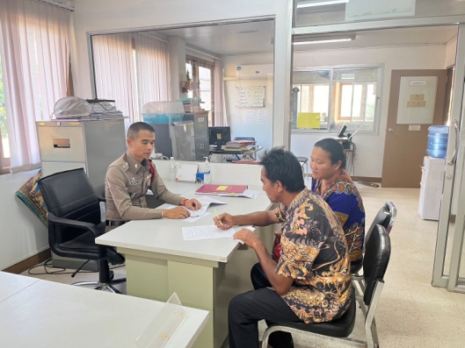
คดีอาญาที่ 162/2567 ข้อหาเป็นเจ้าพนักงานยักยอกทรัพย์ ผู้กล่าวหา นายยงยุทธ บุญสพ อายุ 55 ปี 408 ม.2 ต.ลำปาว อ.เมืองฯ ผู้ต้องหา น.ส.อังคณา เพชรบุรมย์ อายุ 50 ปี ที่อยู่ 49 ม.3 ต.ลำพาน อ.เมือง ฯ ผู้ต้องหามาแสดงตัวต่อหน้าพนักงานสอบสวน เหตุเกิด เทศบาลตำบลหนองสอ ม.6 ต.ลำปาว อ.เมืองฯ วันที่ 13 ก.พ.67 เวลา 06.30 น. รับคำร้องทุกข์ 25 ต.ค.67 (ร.ต.อ.เทอดศักดิ์ นิตุทอน พงส.).

1 พฤศจิกายน 2567 - 29 พฤศจิกายน 2567
1 พฤศจิกายน 2567 - 29 พฤศจิกายน 2567
ช่วงวันที่ 1 พฤศจิกายน 2567 - 29 พฤศจิกายน 2567 พนักงานสอบสวนได้รับแจ้งความร้องทุกข์ 2 คน คนละ 1 ครั้ง
ช่วงวันที่ 1 พฤศจิกายน 2567 - 29 พฤศจิกายน 2567 พนักงานสอบสวนได้รับสำนวนคดีอาญาไว้ทำการสอบสวน 2 คดี สอบสวนเสร็จสินแล้ว 2 คดี คงเหลืออยู่ระหว่างสอบสวน 0 คดี
คดีอาญาที่ 167/2567 ข้อหาลักทรัพย์ในเวลากลางคืน ผู้กล่าวหา นายธนากร จิรโรจน์วนิช อายุ 28 ปี 188 ม.6 ต.ลำปาว อ.เมืองฯ ผู้ต้องหา น.ส.อริสา ศิริสอน อายุ 29 ปี ที่อยู่ 24 ม.11 ต.ภูดิน อ.เมือง ฯ ผู้ต้องหามาแสดงตัวต่อหน้าพนักงานสอบสวน เหตุเกิด ร้านธนากรคอนกรีต 188 ม.6 ต.ลำปาว อ.เมืองฯ วันที่ 18 มี.ค.67 เวลา 14.34 น รับคำร้องทุกข์ 1 พ.ย.67 (ร.ต.อ.สุริยนต์ มาปัน พงส.)
คดีอาญาที่ 176/2567 ข้อหาลักทรัพย์ ผู้กล่าวหา นายศุภวัฒน์ ฉายรัศมี อายุ 30 ปี 66 ม.9 ต.ภูปอ อ.เมืองฯ ผู้ต้องหา น.ส.ทิพวรรณ นุงแสน อายุ 28 ปี ที่อยู่ 87 ม.9 ต.ภูปอ อ.เมือง ฯ ผู้ต้องหามาแสดงตัวต่อหน้าพนักงานสอบสวน เหตุเกิด ห้างโลตัส เอ็กซ์ตร้า สาขาบ้านหนองสอใต้ ม.6 ต.ลำปาว อ.เมืองฯ วันที่ 15 พ.ย.67 เวลา 08.45 น. (ร.ต.อ.เทอดศักดิ์ นิตุทอน พงส.).
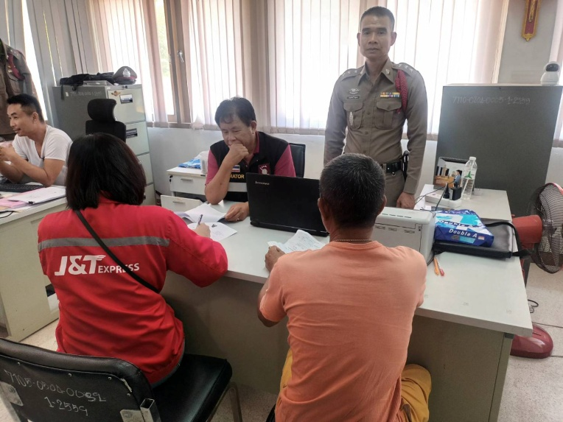

1 ธันวาคม 2567 ถึง 31 ธันวาคม 2567
ช่วงวันที่ 1 ธันวาคม 2567 ถึง 31 ธันวาคม 2567 พนักงานสอบสวนได้รับแจ้งความร้องทุกข์ 1 คน คนละ 2 ครั้ง
ช่วงวันที่ 1 ธันวาคม 2567 ถึง 31 ธันวาคม 2567 พนักงานสอบสวนได้รับสำนวนคดีอาญาไว้ทำการสอบสวน จำนวน 2 คดี คงเหลืออยู่ระหว่างสอบสวน จำนวน 0 คดี
คดีอาญาที่ 191/2567 ข้อหาลักทรัพย์ฯ ผู้กล่าวหา นางดาวเรือง พรมคำมูล อายุ 50 ปี 63 ม.9 ต.ภูดิน อ.เมืองฯ ผู้ต้องหา นายเอ คำภูจูม อายุ 30 ปี ที่อยู่ 194 ม.9 ต.ภูดิน อ.เมือง ฯ ผู้ต้องหามาแสดงตัวต่อหน้าพนักงานสอบสวน เหตุเกิด ศาลปู่ตา ม.9 ต.ภูดิน อ.เมืองฯ วันที่ 19 ธ.ค.67 เวลา 12.40 น(ร.ต.อ.เทอดศักดิ์ นิตุทอน พงส.)
คดีอาญาที่ 195/2567 ข้อหาพยายามวางเพลิงเผาทรัพย์ฯ ผู้กล่าวหา นายนุพล ไชยภา อายุ 42 ปี 100 ม.6 ต.ลำปาว อ.เมืองฯ ผู้ต้องหา ยศธร ชมศรี อายุ 29 ปี ที่อยู่ 100 ม.6 ต.ลำปาว อ.เมือง ฯ ผู้ต้องหามาแสดงตัวต่อหน้าพนักงานสอบสวน เหตุเกิด 100 ม.6 ต.ลำปาว อ.เมือง ฯ วันที่ 27 ธ.ค.67 เวลา 10.30 น. (ร.ต.อ.เทอดศักดิ์ นิตุทอน พงส.).
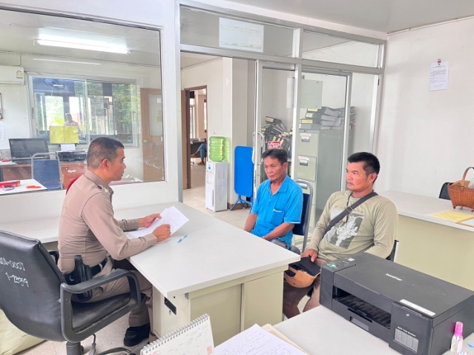

1 มกราคม 2568 ถึง 31 มกราคม 2568
ช่วงวันที่ 1 มกราคม 2568 ถึง 31 มกราคม 2568 ได้รับแจ้งความร้องทุกข์ 3 คน คนละ 1 ครั้ง
ช่วงวันที่ 1 มกราคม 2568 ถึง 31 มกราคม 2568 พนักงานสอบสวนได้รับสำนวนคดีอาญาไว้ทำการสอบสวน จำนวน 3 คดี คงเหลืออยู่ระหว่างทำการสอบสวน จำนวน 0 คดี
คดีอาญาที่ 4/2568 ข้อหาบุกรุกเคหสถานในเวลากลางคืนฯ ผู้กล่าวหา นายอานนท์ ยมรัตน์ อายุ 40 ปี 4 ม.8 ต.ภูดิน อ.เมืองฯ ผู้ต้องหา นายจักรพันธุ์ วิระพันธ์ อายุ 44 ปี ที่อยู่ 41 ม.12 ต.ภูดิน อ.เมือง ฯ ผู้ต้องหามาแสดงตัวต่อหน้าพนักงานสอบสวน เหตุเกิด เลขที่ 4 ม.8 ต.ภูดิน อ.เมืองฯ วันที่ 27 ธ.ค.67 เวลา 01.20 น รับคำร้องทุกข์ 8 ม.ค.68 (ร.ต.อ.เริงศักดิ์ แก้วเสน่ห์ใน พงส.)
คดีอาญาที่ 10/68 ข้อหาใช้กำลังทำร้ายผู้อื่นฯ ผู้กล่าวหา น.ส.จุฑามาศ วรรณหนองคู อายุ 17 ปี 67 ม.9 ต.ภูดิน อ.เมืองฯ ผู้ต้องหา น.ส.พิศมัย ผลแสง อายุ 21 ปี ที่อยู่ 16 ม.9 ต.นามะเขือ อ.สหัสขันธ์ ฯ ผู้ต้องหามาแสดงตัวต่อหน้าพนักงานสอบสวน เหตุเกิด ภายในโรงเรียนบ้านนาขาม ม.9 ต.ภูดิน อ.เมืองฯ วันที่ 2 พ.ย.67 เวลา 01.30 น.รับคำร้องทุกข์ 20 ม.ค.68 (ร.ต.อ.เทอดศักดิ์ นิตุทอน พงส.).
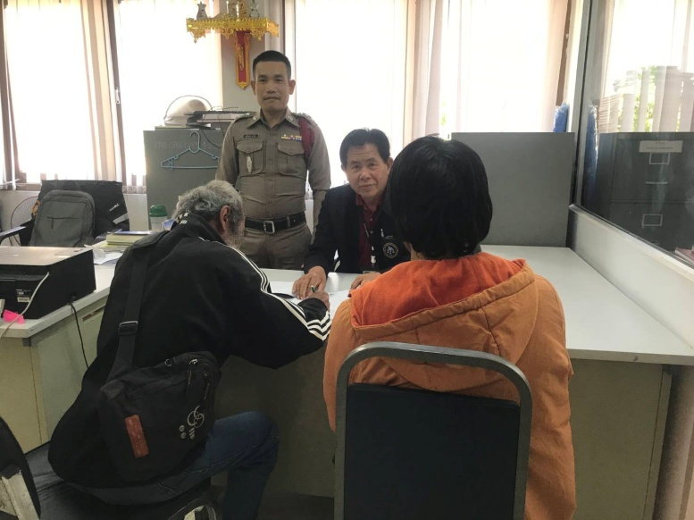
คดีอาญาที่ 11/2568 ข้อหาลักทรัพย์ในเวลากลางคืนฯ ผู้กล่าวหา นางอุบลรัตน์ วิเศษศุกล อายุ 66 ปี 7 ม.5 ต.ลำคลอง อ.เมืองฯ ผู้ต้องหา นายประพันธ์ ภูผาแผว อายุ 36 ปี ที่อยู่ 38 ม.5 ต.เขาพระนอน อ.ยางตลาด ฯ ผู้ต้องหามาแสดงตัวต่อหน้าพนักงานสอบสวน เหตุเกิด 54/1 ม.8 ต.ลำคลอง อ.เมืองฯ วันที่ 24 พ.ย.67 เวลา 02.31 น รับคำร้องทุกข์ 21 ม.ค.68 (ร.ต.อ.สุริยนต์ มาปัน พงส.)

1 กุมภาพันธ์ 2568 ถึง 28 กุมภาพันธ์ 2568
ช่างวันที่ 1 กุมภาพันธ์ 2568 ถึง 28 กุมภาพันธ์ 2568 พนักงานสอบสวนไม่ได้รับแจ้งความร้องทุกข์จำนวน 2 คน คนละ 1 ครั้ง
ช่วงวันที่ 1 กุมภาพันธ์ 2568 ถึง 28 กุมภาพันธ์ 2568 พนักงานสอบสวนได้รับสำนวนคดีอาญาไว้ทำการสอบสวน จำนวน 2 คดี คงเหลืออยู่ระหว่างทำการสอบสวน จำนวน 0 คดี
คดีอาญาที่ 17/2568 ข้อหาทำร้ายบุพการี(บิดา)จนเป็นเหตุให้ได้รับอันตรายสาหัสฯ ผู้กล่าวหา นายจำเนียร คัธโส อายุ 67 ปี 31 ม.6 ต.ลำคลอง อ.เมืองฯ ผู้ต้องหา นายเสถียร คัธโส อายุ 41 ปี ที่อยู่ 31 ม.6 ต.ลำคลอง อ.เมืองฯ ผู้ต้องหามาแสดงตัวต่อหน้าพนักงานสอบสวน เหตุเกิด เลขที่ 31 ม.6 ต.ลำคลอง อ.เมืองฯ วันที่ 23 พ.ย.67 เวลา 17.00 น รับคำร้องทุกข์ 17 ก.พ.68 (ร.ต.อ.เริงศักดิ์ แก้วเสน่ห์ใน พงส.)
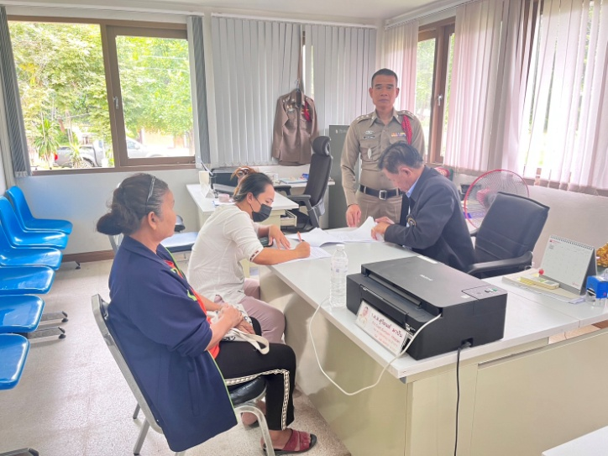
คดีอาญาที่ 21/68 ข้อหากรรโชกทรัพย์ ผู้กล่าวหา น.ส.พราน พันธ์ประดับ อายุ 44 ปี 136 ม.1 ต.ลำปาว อ.เมืองฯ ผู้ต้องหา นายวุฒิศักดิ์ การีเกื้อ อายุ 24 ปี ที่อยู่ 136 ม.1 ต.ลำปาว อ.เมืองฯ ผู้ต้องหามาแสดงตัวต่อหน้าพนักงานสอบสวน เหตุเกิด เลขที่ 136 ม.1 ต.ลำปาว อ.เมืองฯ วันที่ 17 ม.ค.68 เวลา 01.30 น.รับคำร้องทุกข์ 19 ก.พ.68 (ร.ต.อ.สุริยนต์ มาปัน พงส.).

1 มีนาคม 2568 ถึง 31 มีนาคม 2568
ช่วงวันที่ 1 มีนาคม 2568 ถึง 31 มีนาคม 2568 พนักงานสอบสวนได้รับแจ้งความร้องทุกข์จำนวน 1 คน คนละ 3 ครั้ง
ช่วงวันที่ 1 มีนาคม 2568 ถึง 31 มีนาคม 2568 พนักงานสอบสวนได้รับสำนวนคดีอาญาไว้ทำการสอบสวน จำนวน 3 คดี คงเหลืออยู่ระหว่างทำการสอบสวน จำนวน 0 คดี
คดีอาญาที่ 28/2568 ข้อหาลักทรัพย์ฯ ผู้กล่าวหา น.ส.มยุริญ ยาน้อย อายุ 27 ปี 71 ม.11 ต.ภูดิน อ.เมืองฯ ผู้ต้องหา นายธีรพล ยานอาษา อายุ 30 ปี ที่อยู่ 94 ม.11 ต.ภูดิน อ.เมืองฯ ผู้ต้องหามาแสดงตัวต่อหน้าพนักงานสอบสวน เหตุเกิด เลขที่ 71 ม.11 ต.ภูดิน อ.เมืองฯ วันที่ 21 ก.พ. 68 เวลา 17.00 น รับคำร้องทุกข์ 7 มี.ค.68 (ร.ต.อ.เทอดศักดิ์ นิตุทอน พงส.)
คดีอาญาที่ 31/68 ข้อหาร่วมกันชิงทรัพย์ ผู้กล่าวหา นายณัฐวุฒิ อ่อนประทุม อายุ 18 ปี 132 ม.4 ต.ลำปาว อ.เมืองฯ ผู้ต้องหา นายเอรวัช สังรวมใจ อายุ 33 ปี ที่อยู่ 10 ม.8 ต.ภูดิน อ.เมืองฯ ผู้ต้องหามาแสดงตัวต่อหน้าพนักงานสอบสวน เหตุเกิด ทางเข้าโรงแป้งมันจิรัฐติพัฒน์ฯ ม.3 ต.ภูดิน อ.เมืองฯ วันที่ 15 มี.ค.68 เวลา 03.20 น. (ร.ต.อ.เทอดศักดิ์ นิตุทอน พงส.).
คดีอาญาที่ 32/2568 ข้อหาร่วมกันพยายามฉ้อโกง(สร้อยคอทองคำปลอม) ผู้กล่าวหา น.ส.ภาภิงค์ เกียรติเพชรรัชดิ์ อายุ 35 ปี 15 ม.7 ต.ลำปาว อ.เมืองฯ ผู้ต้องหา น.ส.ภัทราพร จุฬาพล พร้อมพวกรวม 2 คน อายุ 22 ปี ที่อยู่ 324 ม.2 ต.ลำปาว อ.เมือง ฯ ผู้ต้องหามาแสดงตัวต่อหน้าพนักงานสอบสวน เหตุเกิด ห้างทองพราวฟ้า เลขที่15 ม.7 ต.ลำปาว อ.เมืองฯ วันที่ 21 ก.พ.68 เวลา 15.36 น รับคำร้องทุกข์ 16 มี.ค.68 (ร.ต.อ.เทอดศักดิ์ นิตุทอน พงส.)
